Шпаргалка
для родителей:
РАЗВИВАЕМ РЕЧЬ

С чего начинается слово?
Конечно, со звука.
С ним и будем играть вместе с детьми – в любом месте и в любое время, задействовав окружающий ребёнка мир.
Малыш пытается что-то произносить и порой совсем разные вещи называет одним и тем же словом или слогом – это говорит о том, что у него уже есть потребность в словотворчестве. Он вопросительно смотрит на взрослого, беря предмет и выражая радость, когда вы называете его, может пытаться повторить сказанное вами.
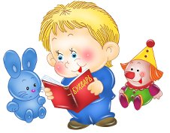
Самое время играть!

Жук
Рассматриваем картинки в книжке. Рассказываем: «Жук ползёт по травинке. Хочет повыше забраться. Старается изо всех сил, а потом крыльями взмахнул, полетел и зажужжал: «жжж-жж-жжж». Давай поиграем с тобой в жуков?» Дальше начинается совместное творчество взрослого и ребёнка. Варианты: ползаете вместе с малышом наперегонки. А потом встали на ноги, руками-крыльями взмахнули и «полетели» – с весёлым жужжанием, конечно. Или преобразились в папу-жука, на которого маленькому жучку надо будет взобраться и вместе совершать полёт, опять же жужжа. Такие игры очень нравятся детям, они просят их повторения.
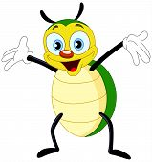
В дальнейшем вопрос взрослого «как жук жужжит?» воспринимается ребёнком как приглашение к игре. Два-три четверостишия про жука вы легко найдёте в детских книжках. Рассказывая их, обязательно жужжите. Скоро наш «жучок» не только будет чётко произносить звук «ж», но и сам начнёт повторять эти стишки, например, во время прогулок – теперь самое время поискать или построить домик для вашего общего друга-жука, которому надо подготовиться к зиме. И, задавая вопросы, совместно придумать историю путешествия двух друзей-жуков по полям и лугам, где обязательно должны быть всякие приключения, из которых друзья выходят победителями. Ценность дружбы, так же как и умение справляться с трудностями, постигаются в раннем детстве. Но только требуется маленькому человеку щедрость и любовь взрослого, способного сделать с ним первые шаги в мир красоты природы и человеческих отношений.

Змея и комар
По похожей схеме учимся шипеть, как змейка. Ползаем (и с ребёнком на спине тоже), извиваемся, обнимаемся, обвиваемся и шипим: «шшш-шш». Спрашиваем: «Как змея шипит?» А в путешествие за приключениями любопытная змейка может уплыть по реке, встретив по пути нашего друга жука, летящего по своим важным делам.
Следом за звуками «ж» и «ш» осваиваем «з». «Звенит» у нас, конечно же, комарик. Читаем, рассказываем, показываем, придумываем истории, «летаем» (на воздушном шарике вместе с комариком) и «ззз-зз-звеним».

«Рычалки»

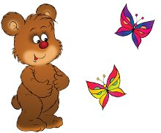
Особые отношения со звуком «р». «Рычать» начинаем, показывая первые картинки, рассказывая простейшие рифмовки: «Мишка косолапый по лесу идёт и рычит «ррр-ррр». «Я тигрёнок, а не киска» – тоже рычим. И котёнок по имени Гав рычал. Персонажей предостаточно – с каждым можно поиграть, про него прочитать или сочинить историю. Дети увлекаются процессом «рычания» и достаточно быстро переходят на мягкий французский вариант произношения этого непростого звука, а через какое-то время и на раскатистое, свойственное нашему языку «р».

Игры со слогами

Одновременно с этими играми вводим игры со слогами. Опять же с помощью братьев наших меньших, параллельно знакомя детей с этим увлекательным миром. Мычим и мяукаем, квакаем и крякаем, ку-ку-каем, хрюкаем, пищим, визжим и т.п. Но обязательно с подключением воображения. Придумывается история (чем младше ребёнок, тем проще сюжет), героями которой становятся домашние животные. Наделяем их теми чертами характера, которые привлекают нас в людях: смелость, находчивость, доброта, изобретательность, трудолюбие, умение заботиться о близких, прощать и т.д. Между героями устанавливаются определённые отношения. Здесь исходим из схем: дети – родители; дети – родственники взрослые; дети – люди, нуждающиеся в помощи; дети – случайный встречный; дети – братья и сёстры; дети – друзья; дети – учитель и другие варианты всевозможных взаимодействий между людьми. Наши персонажи совершают поступки, радуются, огорчаются, грустят, чего-то боятся и т.д., то есть проявляют чувства, свойственные людям. Но всегда побеждают и свой страх, и ситуацию. Конечно, разговаривают они не только на нашем языке, но и на своём родном (кошачьем, коровьем, птичьем и пр.). И в сознание ребёнка входит звуковое многообразие, представляющее собой отдельные слоги : -му-, -ку-, -жу-, -га-, -пи-, -бе-, -ме-, -кар-, -ква-, -кря, -хрю-, -тяф-, -гав-, мяу, и-го-го и пр. Эти звуки ассоциируются с определённым образом животного, с его простейшими привычками. Поэтому ребёнок к 2-3 годам уже не просто называет зверя, но и может рассказывать о его внешности, характере, поступках, начинает искать отличия.
Например, трёхлетний Андрейка во время прогулки: «Котик может на дерево влезть, а собачка никак не может, а ворона и на дерево может сесть, и на провода – очень высоко! Она, как вертолёт, высоко летает! А выше всех самолёт. Он за облаками летит. Мы его даже не видим, но гудит он очень сильно». Малыш не только даёт сравнительный анализ действий животных, но и самостоятельно выстраивает цепочку объектов с общим признаком (способность подниматься высоко над землёй), при этом свободно пользуется словом. Каких-то специальных занятий с ним никто не проводит, но родители разговаривают с ним с самого рождения так же, как между собой, объясняют и рассказывают обо всём, что хоть как-то заинтересовало ребёнка. Пытливый детский ум стремится к познанию, и слово становится для этого средством.

«Стучалки», «Тарахтелки»

Помимо звуков «живого происхождения», вокруг нас множество звуков, созданных людьми искусственно. Начиная от боя часов (на городской башне) и работы двигателей различных технических изобретений до колокольных звонов и многозвучия различных музыкальных инструментов. Почти все можно представить в виде простых слов-слогов, в общем-то всем известных: тик-так, бом-бом, дин-дон, чух-чух-чух (паровоз), ууу-уу-у (пароход, самолёт), ррр-р (мотор), тра-та-та, та-та-та, тра-там-там (барабан), ля-ля-ля (песня) и всё, что придёт вам в голову или привлечёт внимание ребёнка.
Дополнительными средствами, способствующими эффективному развитию речи, может быть как музыка (пение), так и рисование. Можно использовать рисунки (собственные и детские) или схематические изображения объектов. В этом случае практически одновременно работают слуховая, зрительная и моторная память, создавая в сознании образ предмета, события или явления. Цветные карандаши, мелки, краски – хорошие помощники. С их помощью легче привлечь и удержать внимание ребёнка в течение времени, необходимого для осознания предмета изучения.
Кстати – «ля-ля-ля» может быть пропето и на одной ноте, и на трёх разных, и целая гамма может прозвучать в вашем исполнении – а это уже идёт процесс приобщения к музыкальной грамоте, развитие музыкального слуха. Написанием нот и их прочтением стоит заняться лет в 5, а почувствовать и понять различия в высоте тона и научиться воспроизводить требуемый – это доступно детям младшего возраста. Пропойте целиком попевку, меняя слоги (на «та-та-та», на «ра-ра-ра» или любой другой слог). Это подготавливает малыша к чёткому и правильному произношению слогов, а в дальнейшем обеспечит своевременное речевое развитие. Можно пропевать отдельное слово, если малыш «путается» или «спотыкается» в нём (переставляет местами слоги или отдельные буквы, или «проглатывает» их). Ритмизированное, положенное на мелодику, слово легче запоминается и воспроизводится.
В 3-4 года наравне со стихами можно начинать вводить скороговорки. Вначале просто читать их, как стихи. Затем произносить их вслух вместе с ребёнком, постепенно ускоряясь. Начинать с самых простых и постепенно переходить к более сложным. Это ещё одна полезная игра, которая может стать семейной забавой и принести реальные плоды в развитии и формировании речи. Будьте уверены, ваш ребёнок никогда не будет страдать косноязычием, если вы в раннем детстве наперегонки «скороговорили» с ним!
Обучение чтению (на будущее) стоит начинать тоже с уже известных ребёнку звуков (прежде всего гласных) и слогов, постепенно переходя к слогосложению и словообразованию. То есть начальный период развития речи практически является и начальным периодом обучения чтению – только об этом малыш ещё даже не догадывается. В то же время начальный и все последующие периоды развития речи служат средством развития сознания и мыслительной деятельности. Именно поэтому в раннем возрасте так важно беседовать с ребёнком, выслушивать его, активно реагировать на малейшую потребность выразить себя через слово.
По мере подрастания речевой запас наших детей стремительно растёт как бы сам собой (при наличии разговорной среды), но возможность выражать мысль сама собой не появляется. Для этого требуется целенаправленная деятельность взрослых. И начинается она с работы со звуком, слогом, словом, предложением.

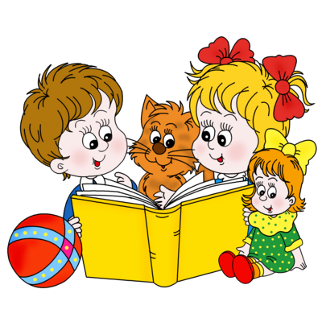
Радости всем вам в общении и обучении!

Совет
Никогда не повторяйте за детьми их трогательные и умилительные сокращения слов или их изменения, не сюсюкайте с ними. Этим вы здорово тормозите их речевое развитие. Точно так же не исправляйте ребёнка и не просите его сказать что-либо «правильно». Надо просто самим грамотно произносить все слова, выделяя интонацией то, на произношение которого вы хотели бы обратить особое внимание вашего малыша. Со временем у него всё получится! И именно тогда, когда его сознание будет к этому готово.
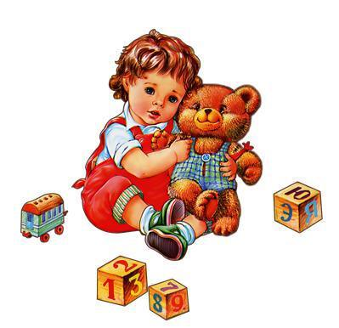

Информацию подготовила: воспитатель Япарова Альбина Револютовна

